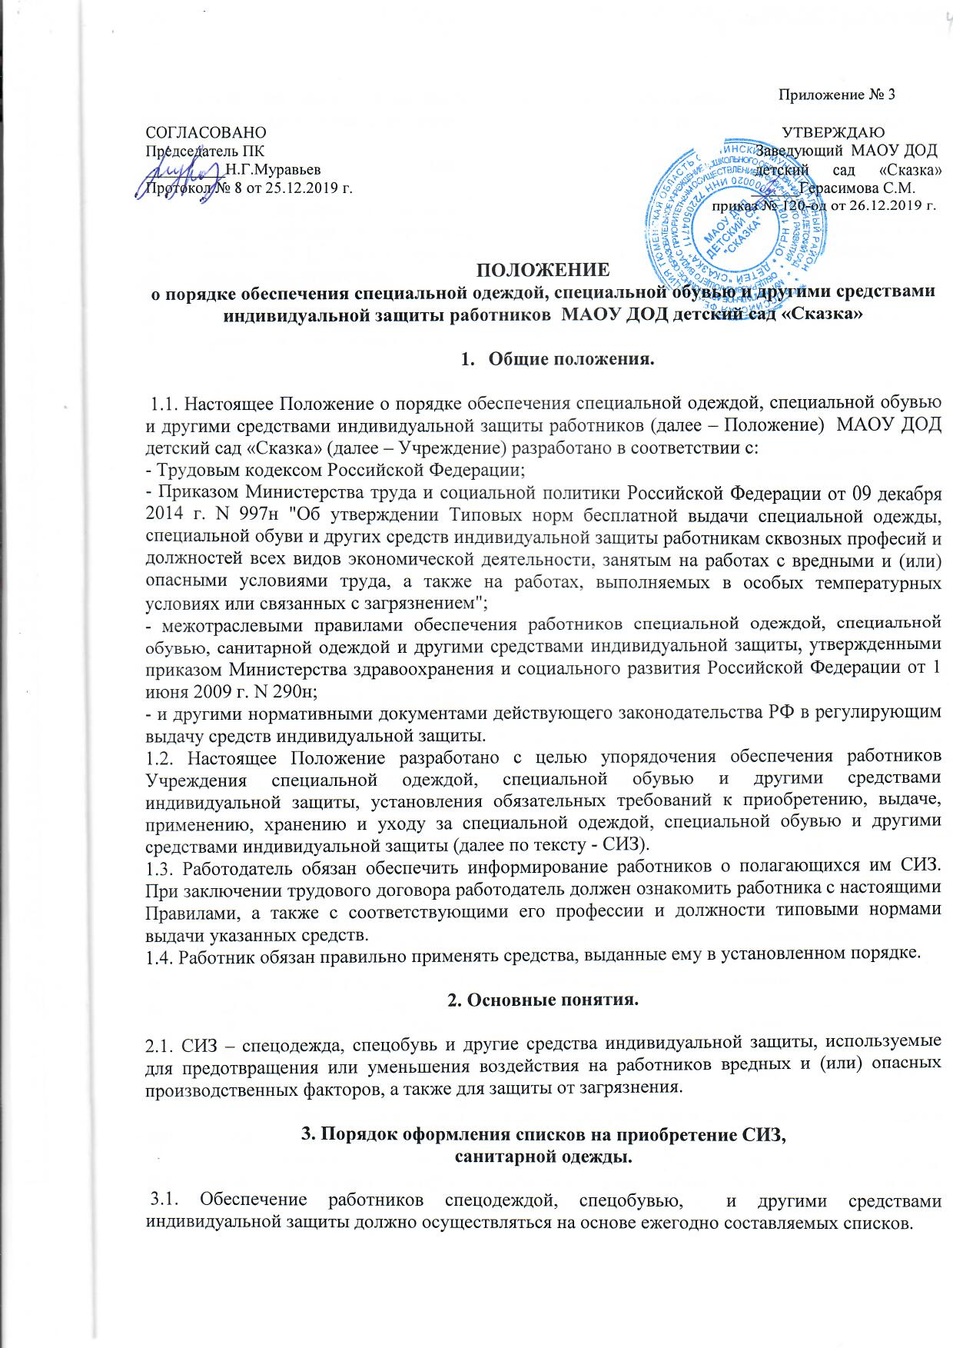

3.2 Составление списков осуществляется с учетомчисленности работающих (мужчин и женщин),с указанием наименования спецодежды,спецобуви, размеров, роста специалистом по охране труда.

4 Порядок приобретения СИЗ.

4.1.Приобретение указанных средств осуществляется за счетсредств работодателя.
4.2.В соответствии с действующим законодательством работодатель обеспечивает приобретение СИЗ, только прошедших в установленном порядке сертификацию или декларирование соответствия.
4.3. Одежда и обувь должны соответствовать требованиям государственных и отраслевых стандартов и других нормативных и технических документов на соответствующие изделия, быть пригодными и удобными в использовании.

5.Порядок выдачи и применения СИЗ

5.1. В случае не обеспечения работника, занятого на работах с вредными и (или) опасными условиями труда, а также с особыми температурными условиями или связанными с загрязнением СИЗ в соответствии с законодательством Российской Федерации он вправе отказаться от выполнения трудовых обязанностей, а работодатель не имеет право требовать от работника их исполнения и обязан оплатить возникший по этой причине простой.
5.2. СИЗ должны быть выданы работнику в индивидуальное пользование.
5.3. Работникам, временно переведенным на другую работу, учащимся и студентам образовательных учреждений начального, среднего и высшего профессионального образования на время прохождения производственной практики (производственного обучения), а также другим лицам, участвующим в производственной деятельности Учреждения либо осуществляющим в соответствии с действующим законодательством мероприятиях по контролю (надзору) в установленной сфере деятельности, СИЗ выдаются в соответствии с типовыми нормами и правилами на время выполнения этой работы.
5.4.Вновь принятые работники информируются о порядке выдачи и обеспечения СИЗ.
5.5. Ответственным за выдачу СИЗ назначается должностное лицо в соответствии с приказом заведующего Учреждением.
5.6.Выдача работникам СИЗ фиксируется записью в личной карточке учета указанных средств ( приложение1 к Положению). Карточкизаполняются должностным лицом, ответственным за их учет, ведение и хранение.
5.7. Срок пользования СИЗ исчисляютсясо дня фактической выдачи их работнику.
5.8.Выдаваемые СИЗ должны соответствовать полу, росту,размерам, работника, а также характеру и условиям выполняемой ими работы.
5.9. СИЗ, предназначенные для использованияв особых температурных условиях, обусловленных ежегодными сезонными изменениями температуры, выдаются работникам с наступлением соответствующего периода года, а с его окончанием сдаются на хранение на склад Учреждения. В сроки носки СИЗ, применяемых вособых температурных условиях, включается время их организованного хранения.
5.10. Дежурные СИЗ общего пользованиявыдаются работникам только на время выполнения тех работ, для которых они предназначены с регистрацией выдачи в журнале.
5.11. Работникам запрещается выносить по окончании рабочего дня СИЗ, санитарную одежду и обувь за пределы территории Учреждения.
5.12. Работники должны ставить в известность работодателя ( или его представителя) о выходе из строя (неисправности) СИЗ.
5.13.Специалсит по охране труда, непосредственные руководители работников Учреждения контролируют недопущение работников к выполнению работ без выданных им в установленном порядке СИЗ а также допуск их к работе с несправными, не отремонтированными и загрязненными СИЗ.

5.14. СИЗ, возвращенные работниками поистечении сроков носки, но пригодные для дальнейшей эксплуатации, используютсяпо назначению после проведения мероприятий по уходу за ними (стирки, чистки,дезинфекции, обеспыливания, обезвреживания и ремонта). Пригодность указанныхСИЗ к дальнейшему использованию, в том числепроцент износа СИЗ, устанавливает комиссия поохране труда, составляет акт и фиксирует в личной карточке учета выдачи средств СИЗ.

6.Порядок организации хранения СИЗ и ухода за ними

6.1. Работодатель за счет собственных средств обеспечивает надлежащий уход заСИЗ и их хранением.
6.2. Для хранения выданных работникам СИЗ работодатель предоставляет специально оборудованное помещение.
6.3. Стирка, сушка, обезвреживание СИЗ осуществляется в прачечной Учреждения.

7. Заключительные положения

7.1.СИЗ, выданные работникам, считаютсясобственностью Учреждения и подлежат обязательному возврату: при увольнении,переводе на другое рабочее место, работник обязан сдать ранее выданные СИЗ.
7.2. Заместитель заведующего по хозяйственной части обеспечивает хранение СИЗ и несет ответственность за своевременную и в полном объеме выдачу работникам, прошедших в установленном порядке сертификацию или декларирование соответствия СИЗ.
7.3. Специалист по охране труда Учреждения контролирует приобретение сертифицированной или декларированной СИЗ, а также хранение, уход и применение СИЗ.

